Do Thi Thu Ngan - Slot 6 - ex7

Code:

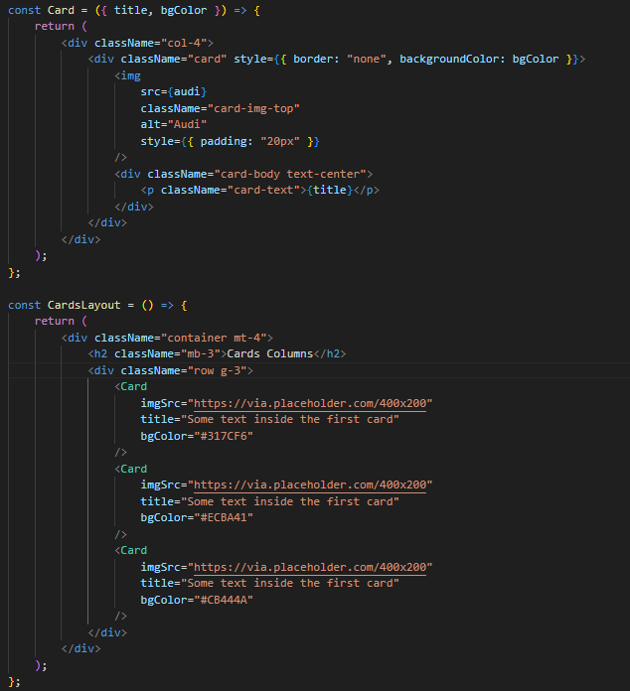

Result:

